Quy trình tổng hợp, khai thác và gửi báo cáo của Ban Quản lý khu trình Cục Đầu tư nước ngoài (CMCĐT_BCTK_04).
- Sơ đồ quy trình
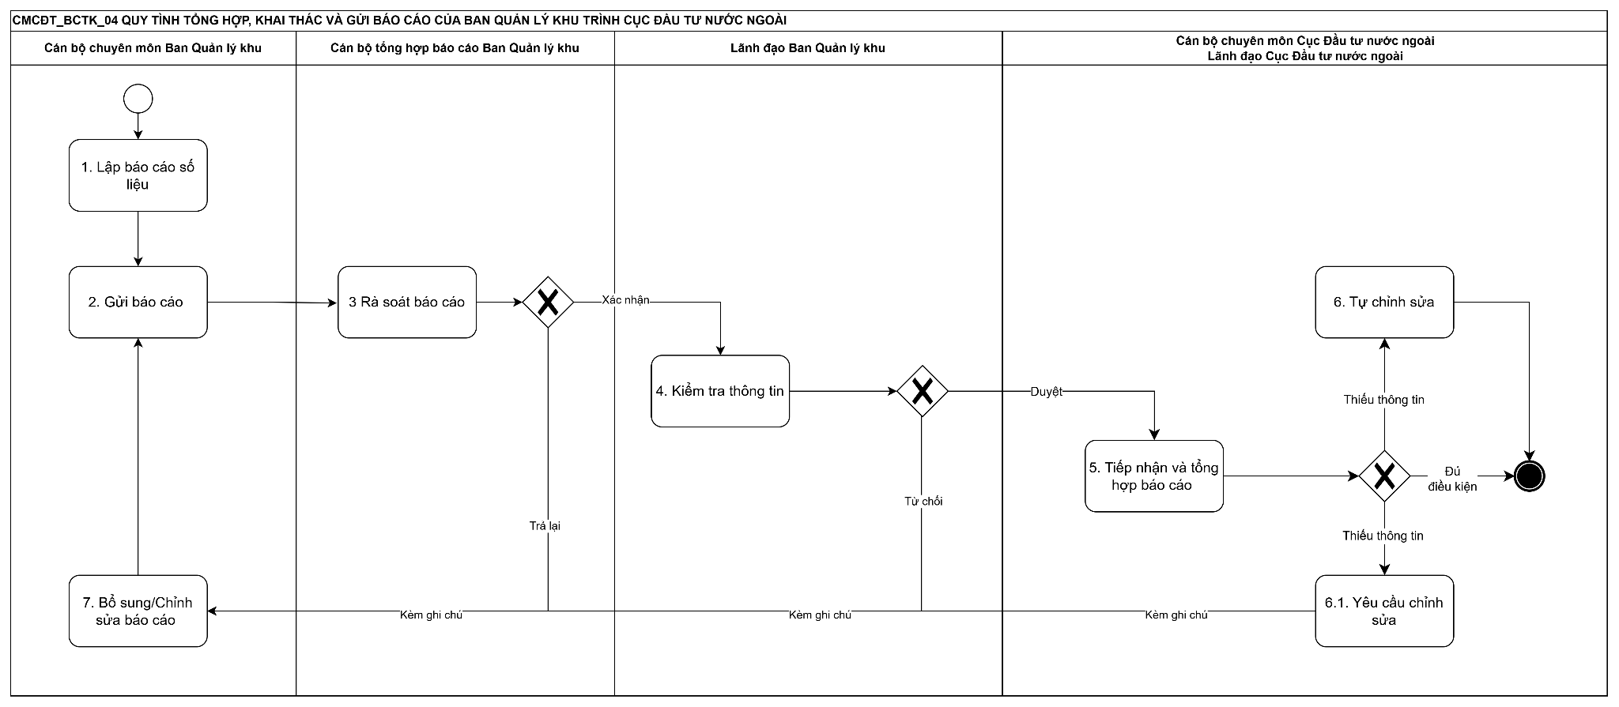
- Mô tả quy trình
Bước | Tên bước | Đối tượng thực hiện | Mô tả
1 | Lập báo cáo số liệu | Cán bộ chuyên môn Ban Quản lý khu | Cán bộ chuyên môn Ban Quản lý khu thực hiện Báo cáo số liệu thuộc phạm vi quản lý trên hệ thống, cập nhật đầy đủ thông tin, số liệu theo biểu mẫu và yêu cầu nghiệp vụ.
2 | Gửi báo cáo | Cán bộ chuyên môn Ban Quản lý khu | Sau khi hoàn thiện nội dung báo cáo, Cán bộ chuyên môn Ban Quản lý khu thực hiện gửi báo cáo số liệu trên hệ thống để chuyển Cán bộ tổng hợp báo cáo Ban Quản lý khu rà soát, xử lý.
3 | Rà soát báo cáo | Cán bộ tổng hợp báo cáo Ban Quản lý khu | Cán bộ tổng hợp báo cáo Ban Quản lý khu thực hiện rà soát nội dung, số liệu và hình thức thể hiện của báo cáo.  - Trường hợp báo cáo chưa bảo đảm yêu cầu thì chuyển lại bước 7 để Cán bộ chuyên môn Ban Quản lý khu bổ sung/chỉnh sửa, hoàn thiện;  - Trường hợp báo cáo bảo đảm yêu cầu thì xác nhận và chuyển bước 4 – Kiểm tra thông tin.
4 | Kiểm tra thông tin | Lãnh đạo Ban Quản lý khu | Lãnh đạo thực hiện kiểm tra thông tin báo cáo do Cán bộ tổng hợp báo cáo Ban Quản lý khu trình.  - Trường hợp không đồng ý thì chuyển lại bước 7 bổ sung/chỉnh sửa, hoàn thiện;  - Trường hợp đồng ý thì duyệt và chuyển bước 5.
5 | Tiếp nhận và tổng hợp báo cáo | Cán bộ chuyên môn Cục Đầu tư nước ngoài,  Lãnh đạo Cục Đầu tư nước ngoài | Cán bộ chuyên môn Cục Đầu tư nước ngoài, Lãnh đạo Cục Đầu tư nước ngoài thực hiện tiếp nhận, tổng hợp báo cáo và rà soát báo cáo do Ban Quản lý khu gửi lên.  - Trường hợp thiếu thông tin thì chuyển bước 6 hoặc 6.1;  - Trường hợp đủ thông tin, điều kiện thì kết thúc quy trình.
6 | Tự chỉnh sửa | Cán bộ chuyên môn Cục Đầu tư nước ngoài,  Lãnh đạo Cục Đầu tư nước ngoài | Cán bộ chuyên môn Cục Đầu tư nước ngoài, Lãnh đạo Cục Đầu tư nước ngoài thực hiện chức năng tự chỉnh sửa báo cáo. Khi hoàn thành, kết thúc quy trình.
6.1 | Yêu cầu chỉnh sửa | Cán bộ chuyên môn Cục Đầu tư nước ngoài,  Lãnh đạo Cục Đầu tư nước ngoài | Trường hợp báo cáo chưa đầy đủ thông tin hoặc chưa hợp lệ, Cán bộ chuyên môn Cục Đầu tư nước ngoài,  Lãnh đạo Cục Đầu tư nước ngoài lập yêu cầu chỉnh sửa trên hệ thống, nêu rõ nội dung cần chỉnh sửa, hoàn thiện và gửi lại cho Cán bộ chuyên môn Ban quản lý khu để thực hiện bổ sung. Chuyển bước 7.
7 | Bổ sung/Chỉnh sửa báo cáo | Cán bộ chuyên môn Ban quản lý khu | Cán bộ chuyên môn Ban quản lý khu tiếp nhận yêu cầu bổ sung/chỉnh sửa, thực hiện chỉnh sửa, bổ sung thông tin hoặc tệp đính kèm theo yêu cầu và nộp lại báo cáo trên hệ thống, quay lại bước 2.

